Iris
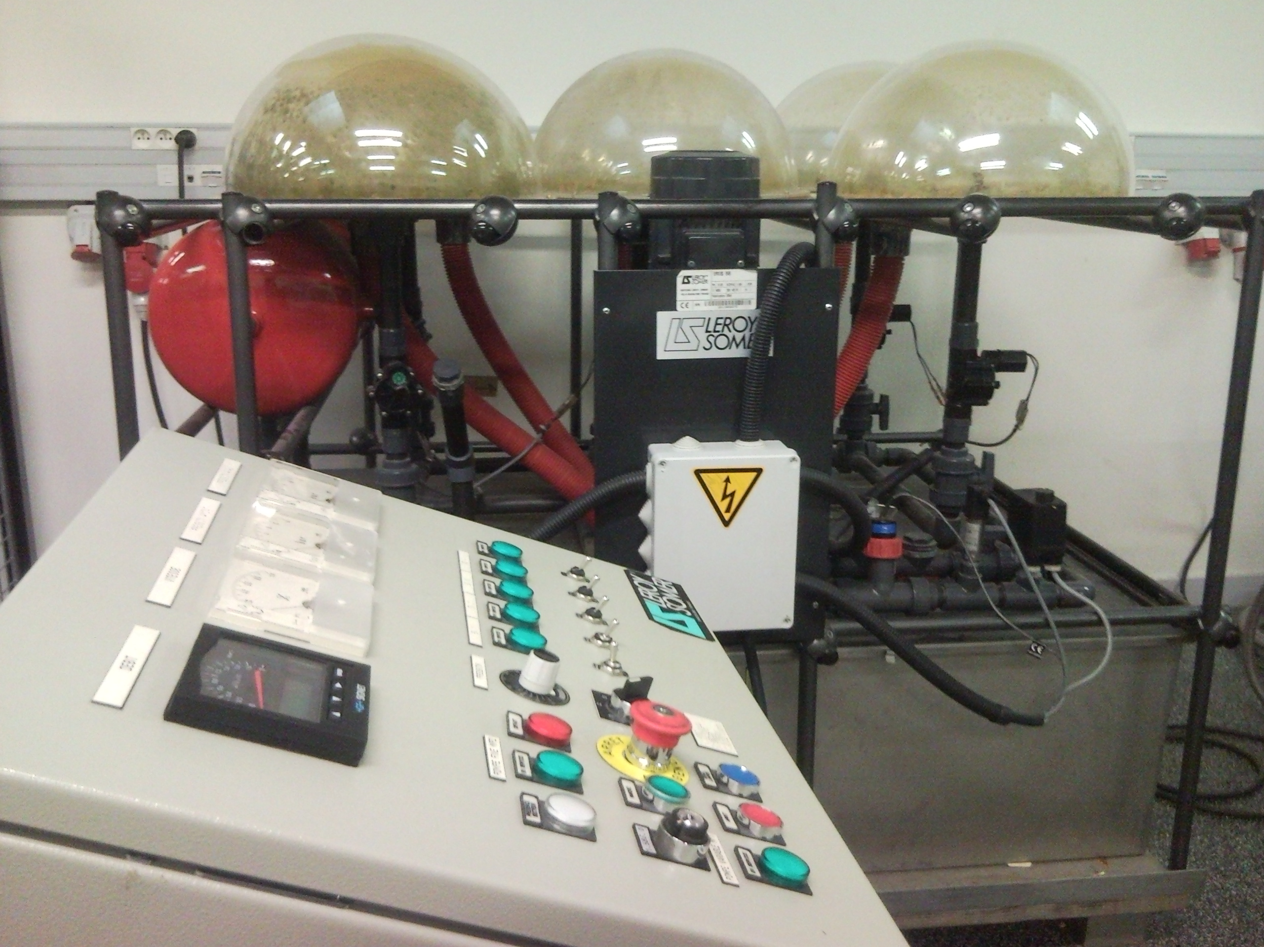
Fonction Système
L’objectif du système est d’arroser de 1 à 5 champs (agriculture moderne) en maintenant une pression la plus constante quel que soient le nombre de champs arrosés.
Mise sous tension
Raccordement de la prise P17, fermeture du disjoncteur par la manette côté droit jusqu'à ce que le voyant blanc soit allumé (présence tension), choix des différents modes de marche et des enclenchements des électrovannes par commande pupitre, valider le choix par appui sur bouton poussoir marche.
Différents mode de marche.
- Mode automatique
Sélecteur sur la position « 1 », dans ce mode une pompe à vitesse variable se met en route et la pression augmente jusqu’à atteindre la pression de consigne donnée par le potentiomètre RP1. Si la puissance de la pompe variable n’est pas suffisante (consigne importante ou trop de vannes ouvertes), la pompe à vitesse fixe se met en route et la pompe variable réduit sa vitesse jusqu’à rejoindre la consigne de pression demandée. C’est une carte électronique qui assure la régulation.
- Mode semi-auto
Dans ce mode, c’est le pressostat à seuil (pressostat de puissance) qui régule, ce qui va provoquer l’enclenchement de la pompe fixe si la pression descend en dessous du seuil bas (réglable sur le pressostat) et qui va arrêter la pompe fixe si la pression monte au-dessus du seuil haut
- Mode forcé
Dans ce mode , la pompe fixe fonctionne en permanence, l’activation d’une ou plusieurs vannes aura pour effet de baisser la pression dans les tubes.
- Mode automate
Dans ce mode, le système est géré par une supervision (PC) à travers un automate programmable industriel de marque Phoenix. Chacun des autres modes disponibles sur ce système plus un mode « manuel » pourront être pilotés à travers le PC et un explorateur à l’adresse :192.168.0.3/iris.html.
Ce mode sera réservé à la partie modification réglage avec la possibilité d’intervenir sur la régulation PID de la pression d’eau.
- Mode boucle ouverte
Dans ce mode, on obtient le même fonctionnement qu’en automatique sans retour d’information de pression sur la carte de régulation. Cela correspond à agir directement sur la vitesse de la pompe variable avec le potentiomètre de consigne.

Matériel utilisé :
Outre les deux pompes moteur asynchrone triphasé, on trouve sur ce système 5 électrovannes, des vannes manuelles, un pressostat a seuil, un capteur de pression amont, un capteur de pression aval , entre les deux, une vanne manuelle « perte de charge » simulant la longueur d’un tuyau entre la source et le champ d’arrosage, un capteur de débit, un manomètre de pression sur tube, indicateur de débit, de vitesse de pompe variable, et de pression amont et aval sur pupitre.
Sur la gauche 2 ballons, pour la mise en service de ces ballons (un ou deux), il faut utiliser les 2 vannes manuelles, le but est d’amortir les à-coups : «coups de bélier » dus a l’arrêt brutal des masses d’eau notamment dans le fonctionnement semi-automatique ou cela pourra être très fréquent

